**Robot ανίχνευσης επικίνδυνων αερίων**

(Ηλεκτρονικά Σχέδια)

**Σύνδεση LED**

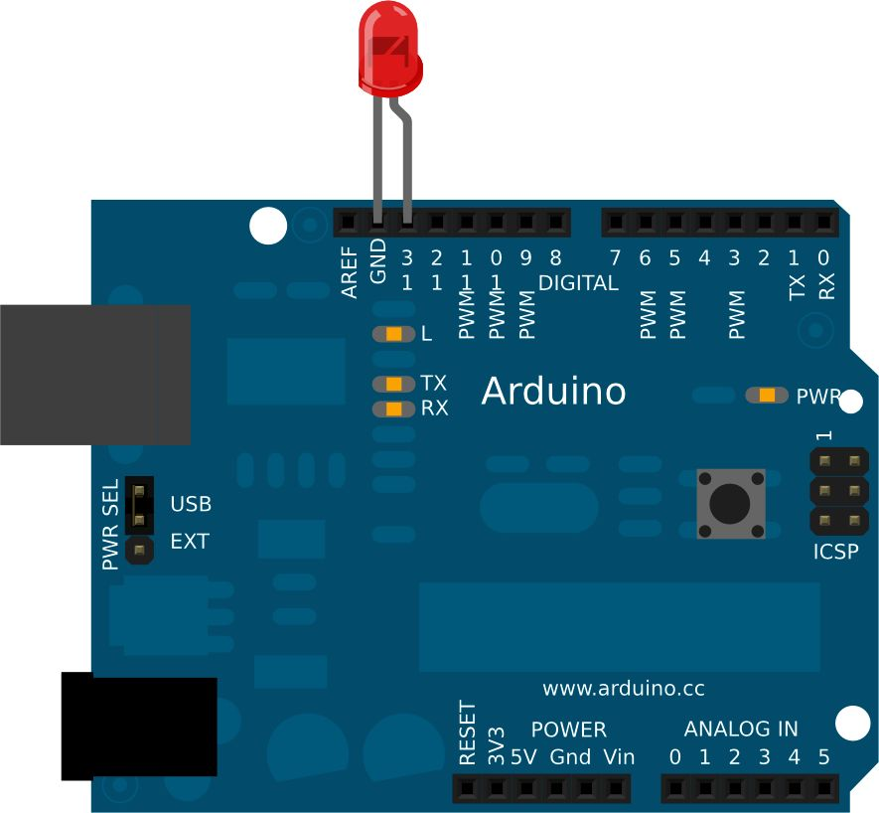

Το λαμπάκι LED είναι πολύ απλή συσκευή. Συνδέουμε το κοντό ποδαράκι στην γείωση GND και το μακρύ σε κάποιο pin του Arduino π.χ. Pin 13.

**Σύνδεση Buzzer – Παραγωγή ήχου**

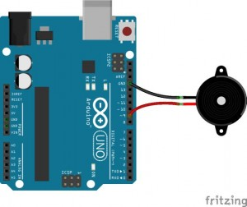

Και το buzzer συνδέεται με τον ίδιο τρόπο όπως και το λαμπάκι LED. Συνδέουμε το ένα καλώδιο (όποιο θέλουμε) στην γείωση GND και το άλλο καλώδιο σε κάποιο pin του Arduino.

**Σύνδεση Arduino – αισθητήρα μέτρησης απόστασης (Ultrasonic Sensor)**

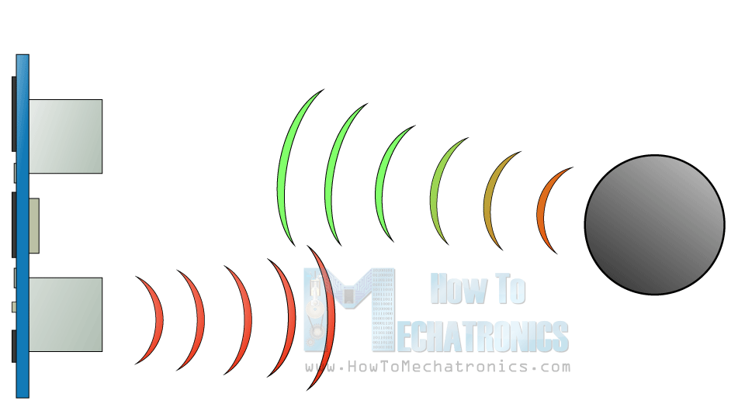**ΓΕΝΙΚΑ**

Η συσκευή υπερήχων (UltraSonic) λειτουργεί στέλνοντας μια υπερηχητική δέσμη η οποία εφόσον βρει κάποιο εμπόδιο ανακλάται και επιστρέφει στον αισθητήρα, ο οποίος μετά μετρώντας τον χρόνο που έκανε για να επιστρέψει βρίσκει την απόσταση στην οποία βρίσκεται το αντικείμενο.

**ARDUINO**

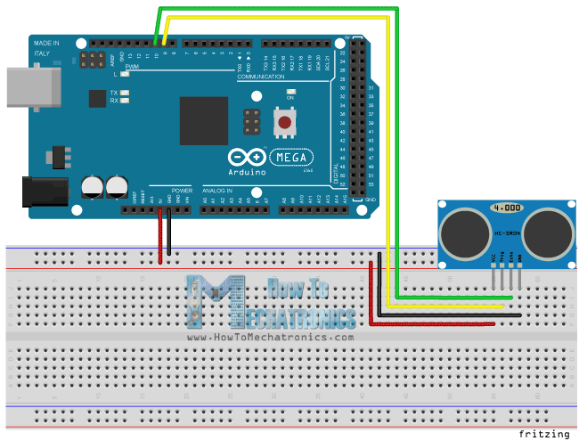Συνδέουμε τον αρνητικό πόλο (- δεξιά) στην γείωση (GND) και τον θετικό πόλο (+ στα αριστερά) στην τάση VCC (5V).

Το σήμα echo δίπλα στο VCC αριστερά το συνδέουμε σε κάποιο pin του Arduino, το ίδιο και για το σήμα trig το οποίο βρίσκεται δίπλα στο GND στα δεξιά.

**Σύνδεση Arduino – Motor Driver – Κινητήρα**

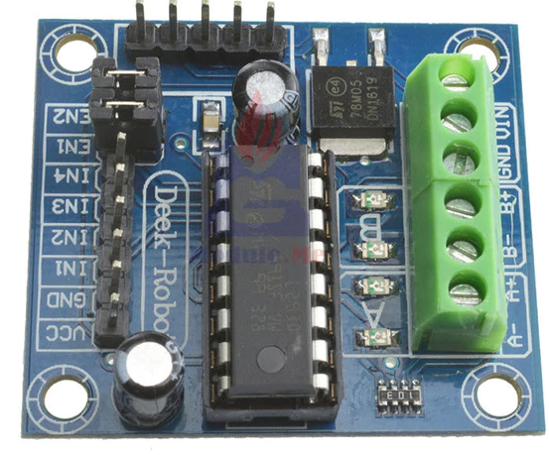

Η συσκευή αυτή (Motor Driver) επιτρέπει την σύνδεση και οδήγηση δύο κινητήρων. Υπάρχει δυνατότητα χρήσης διαφορετικής τάσης για τους κινητήρες αλλά για λόγους ομοιομορφίας θα χρησιμοποιήσουμε την ίδια τάση 5V.

Οι κινητήρες συνδέονται στην αριστερή πλευρά. Η τάση για τους κινητήρες στο VCC,GND και τον πρώτο κινητήρα στο IN1,IN2 ενώ τον δεύτερο στα IN3,IN4.

Στην δεξιά πλευρά (πράσινες υποδοχές) συνδέουμε τάση 5V όπως και στο Arduino στα Vin, GND. Τα Α+, Α- τα συνδέουμε σε κάποια Pin του Arduino (π.χ. 7,8) και ελέγχουν την κίνηση για τον πρώτο κινητήρα. Αντίστοιχα τις υποδοχές B+, B- τις συνδέουμε σε κάποια άλλα pin (π.χ. 9,10) για τον έλεγχο του δεύτερου κινητήρα.

Στο παρακάτω σχήμα φαίνονται οι συνδέσεις: με μπλε χρώμα οι συνδέσεις για τον έλεγχο του κινητήρα 1, με πράσινο για τον κινητήρα 2. Με κόκκινο η τάση VCC και με μαύρο η γείωση GND.

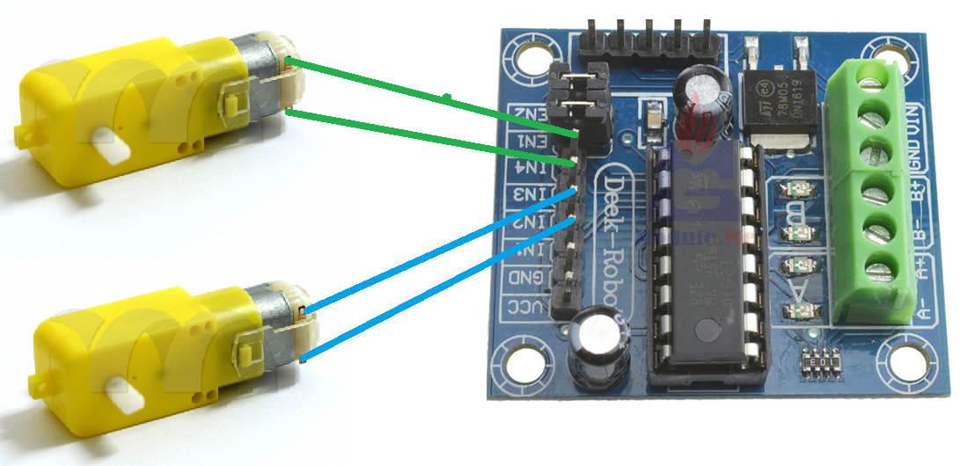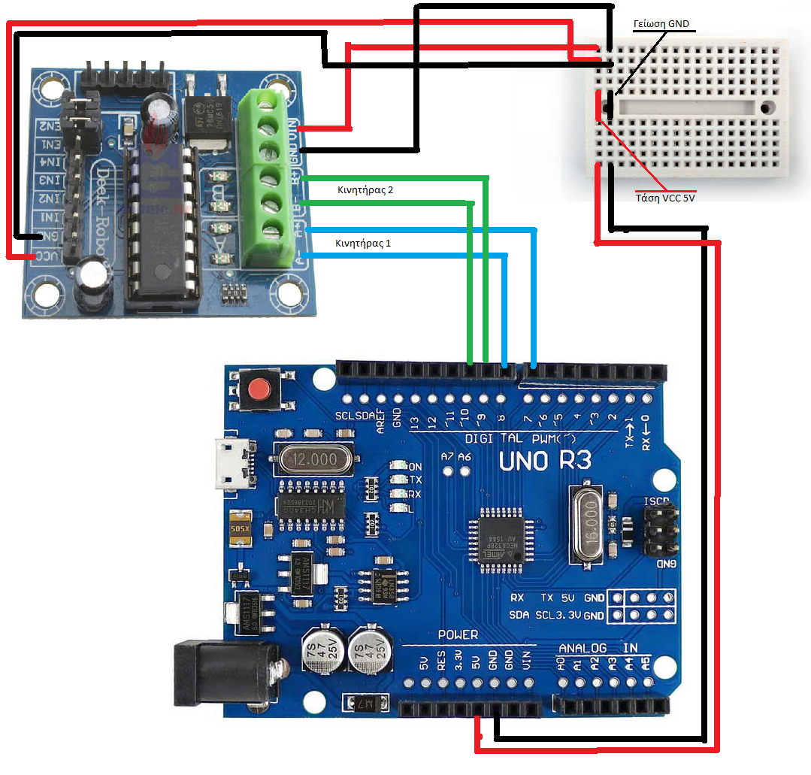

**Σύνδεση Arduino – Αισθητήρας αερίων**

Ο αισθητήρας αερίων μπορεί να συνδεθεί είτε σε ψηφιακό pin π.χ. στο Pin 13 είτε σε αναλογικό (π.χ. Pin A0=pin 14) . Στο αναλογικό θα πρέπει να γνωρίζουμε την τιμή (0-1024) πάνω από την οποία θα θεωρούμε ότι υπάρχει κίνδυνος. Στο ψηφιακό υπάρχει ένα ποτενσιόμετρο το οποίο ρυθμίζει πότε θα ενεργοποιείται.

